Zondag 17 mei 2020

Vandaag preekt ds. Cornelis Hamstra

Hoi allemaal! Vandaag is de koningin jarig. Ja echt waar! Koningin Maxima. Daar gaat de dominee het vandaag niet over hebben. Vandaag gaat het over liefde. Ook vraagt de dominee je om te kijken naar je gedrag. Doe jij vaker vriendelijk of onvriendelijk, aardig of onaardig?





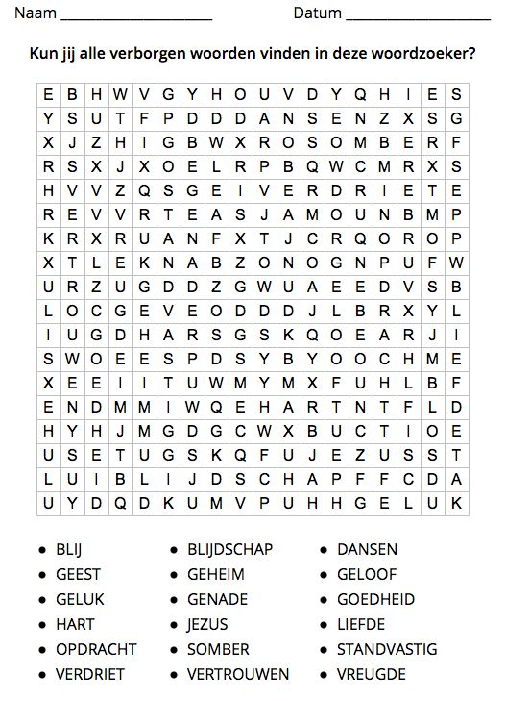





Weet jij het nog?

Vandaag ging de preek over: ……………………………………………………………………………………  
Het geld was voor: …………………………………………………………………………………………………

Het mooiste lied:……………………………………………………………………………………………………

Dit was bijzonder vandaag:………………………………………………………………………………………